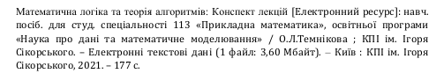
Розділ 8 Некласичні логіки

